Professional Adaptation to AI-Driven Work Transformation: A Conceptual Framework
  - working
Chungil Chae
Wed, 1 April 2026
Table of contents

AI 주도 업무변혁과 전문직 적응 - 개념 논문

Professional Adaptation to AI-Driven Work Transformation: A Conceptual Framework
Updated: 2026-03-31

Citation
정동열, 채충일, 이재은. (준비 중). 투고 예정.

Abstract
인공지능(AI) 기술의 급속한 발전은 전문직 종사자들의 업무 환경을 근본적으로 변화시키고 있으며, 이에 대한 체계적인 개념적 이해가 요구된다. 본 논문은 IT/게임, 법률, 교육/연구, AI 전문가 등 4개 직업군 18명을 대상으로 수행된 질적 FGI 연구의 실증적 발견을 토대로, AI 주도 업무변혁에 대한 전문직 적응을 설명하는 개념적 프레임워크를 개발한다. 본 연구는 A-PEM(Awareness-Perception-Envisioning-Management) 모델을 이론적 근거로 삼아, 전문직 종사자들이 AI 기술을 인식하고, 지각하며, 미래를 전망하고, 적응을 관리하는 과정을 통합적으로 개념화한다. 특히, 기존의 순차적 선형 모델을 넘어 방향성 있는 동시 순환 모델로 A-PEM 프레임워크를 재개념화함으로써, AI 주도 업무변혁에 대한 전문직 적응의 복잡한 역동성을 포착하고자 한다. 본 논문은 전문직 적응 연구에 이론적 기여를 하는 동시에, 개인 및 조직 수준의 실천적 함의를 제공한다.
핵심어: 인공지능, 전문직 적응, A-PEM 모델, 업무 변혁, 개념적 프레임워크, 인적자원개발

Planning

Schedule
- 2026-03-31: 프로젝트 셋업 완료
- 2026-04-03: 1차 초안 완성 목표
- 2026-04-30: 저널 투고 목표

Data
- ai-work-chagne-qual 질적 FGI 연구 결과 기반 개념 논문
- 4개 직업군 18명 FGI 데이터의 실증적 발견 활용
- 별도 신규 데이터 수집 없음 (개념 논문)

Progress
- 프로젝트 셋업
- 선행 질적 연구 결과 검토
- 1차 초안 작성 (목표: 2026-04-03)
- 2차 초안 작성
- 내용 검토
- 저널 투고

Authorship and Authors

Author Contribution
- Supervision: Chungil (Chad) Chae
- Project administration:
  - Dongyeol Jeong
- Conceptualization:
  - Dongyeol Jeong, Chungil (Chad) Chae
- Formal analysis:
  - Chungil (Chad) Chae
- Investigation:
  - Dongyeol Jeong, Chungil (Chad) Chae, Jaeeun Lee
- Methodology:
  - Chungil (Chad) Chae
- Writing – original draft:
  - Dongyeol Jeong, Chungil (Chad) Chae
- Writing – review & editing:
  - Dongyeol Jeong, Chungil (Chad) Chae, Jaeeun Lee

Authors

Chungil Chae, Ph.D., M.S.
- chadchae@gmail.com
- orcid: 000-0002-7364-1525
- Google Scholar
- Chae (2024)
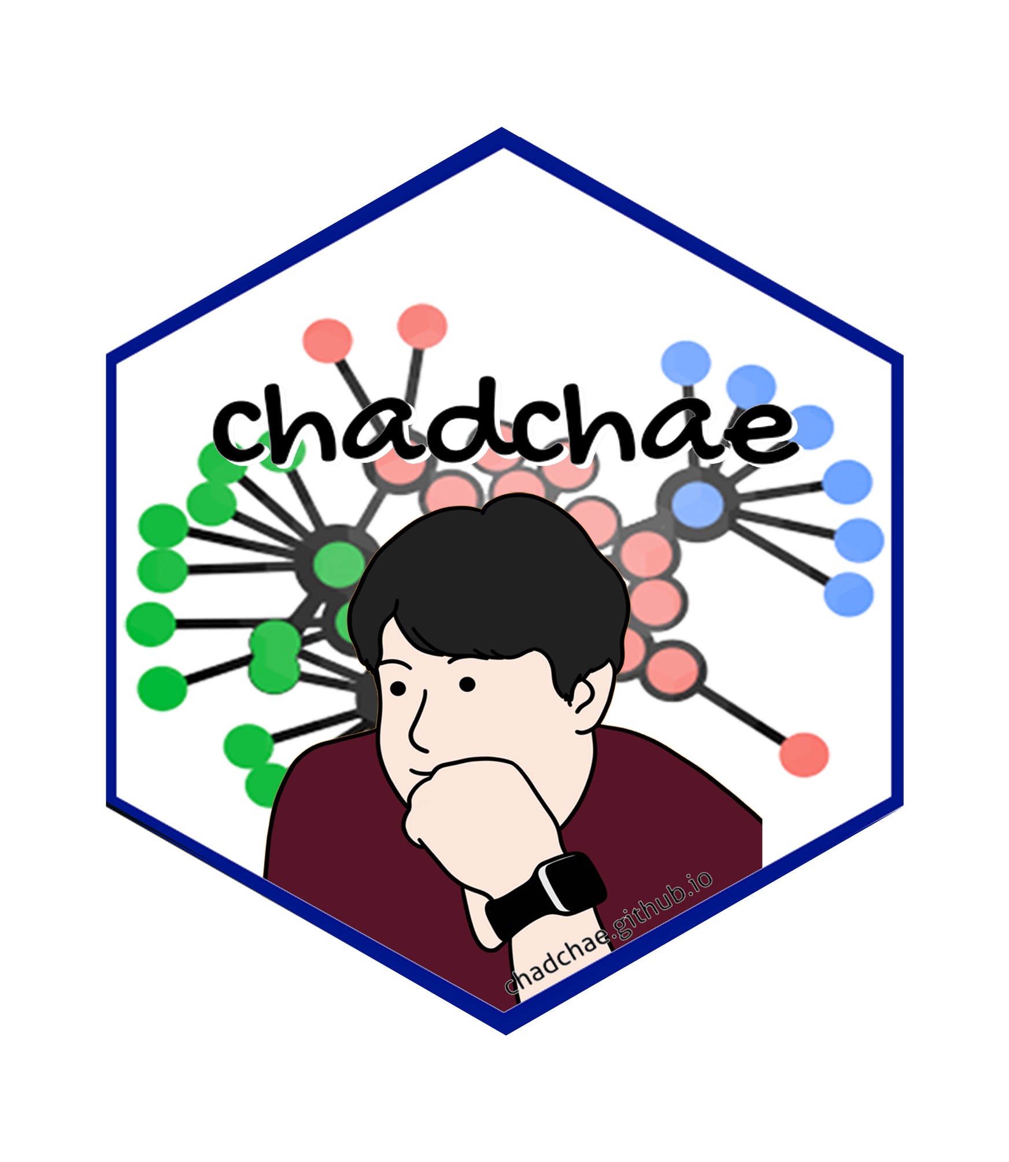
Chungil Chae Chae (2024) is an assistant professor in the field of business analytics, with a distinguished track record in organizational behavior, human resource development (HRD), learning, and development. With a prolific publication record that spans various dimensions of HRD and organizational studies, Dr. Chae has made significant contributions to understanding the dynamics of organizational support on knowledge sharing, virtual team leadership, and the structural determinants of HRD research collaboration networks. And his work embodies a deep commitment to enhancing understanding and practices in organizational behavior, HRD, learning, and development. His interdisciplinary research not only contributes to academic discourse but also offers tangible strategies for organizational improvement and individual development.

Acknowledgement
- ai-work-chagne-qual 연구팀의 질적 FGI 연구 결과에 기반함
- 연구 참여자 18명의 FGI 참여에 감사

Declaration

IRB
해당 없음 (개념 논문, 신규 데이터 수집 없음)

Funding
미정

AI
본 연구에서 AI 도구는 다음과 같이 활용되었다:
- Claude Code (Anthropic): 개념적 프레임워크 정리 및 원고 초안 작성 보조
- NotebookLM (Google): 문헌 검토 및 연구 노트 정리 보조
모든 해석과 이론적 논의는 연구자에 의해 수행되었으며, 본 논문의 서술도 AI 보조를 받아 초안이 작성된 후 연구자가 검토 및 수정하였다.

Research Log

xxxx-xx-xx
- entry.

Meeting Log

xxxx-xx-xx
- 10:00-10:30: Kick-off meeting

Analysis Version

Version 0.0.1
- Starting draft

Draft Version

Ver 0.0.1
- Starting draft

Ideas and Thoughts

Research Q & A

Procedures

Related Theories

Theortical Relationship

Theoritical Framework

Hypothesis

Methdology

Method

Data Collection

Data

Searching and Inclusion & Exclusion

Round 1

Search kewwords and category

keywords combination

Round 2

Search kewwords and category

keywords combination

Round 3

Search kewwords and category

keywords combination

PRISMA

Reference List
Category, Classification and Decision Note for Selected Literature in Rounds

Round 1

Round 2

Round 3

Additional (during and after writing)

Reserach Problems

Key References

Quotes and Paraphrases

Products

References
Chae, C. (2024). Introduction to chad (chungil) chae. https://chadchae.github.io

